Технология оформления длительного отпуска в АИСУ «Параграф»
При уходе сотрудника в длительный отпуск следует внести запись в табличное поле «Длительные отпуска».
Для внесения записи необходимо:
- В приложении «Движение сотрудников» выделить сотрудника, который уходит в отпуск,
и выбрать вкладку «Должностная».
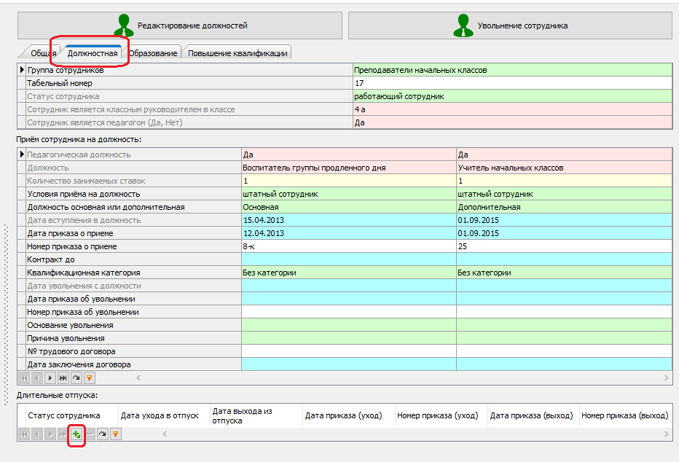
- Добавить новую запись в поле «Длительные отпуска».
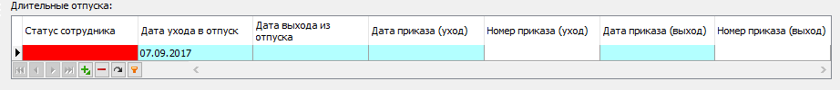
- Заполнить поля появившейся записи.
- В поле «Статус сотрудника» указывается вид отпуска.
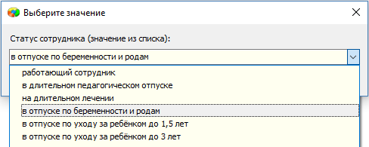
- В качестве даты ухода в отпуск будет предложена текущая дата, при необходимости её можно изменить.
- После внесения записи о длительном отпуске значение «Работающий сотрудник» в основном поле «Статус сотрудника» меняется на выбранное.
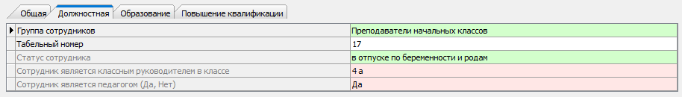
Оформление выхода сотрудника из длительного отпуска
При выходе сотрудника из длительного отпуска достаточно ввести «Дату выхода из отпуска».
После указания даты выхода сотрудника из отпуска, его отпускной статус меняется на «работающий сотрудник».
